本校國中部100學年度第一學期禮儀月競賽國中組頒獎2012.01.17
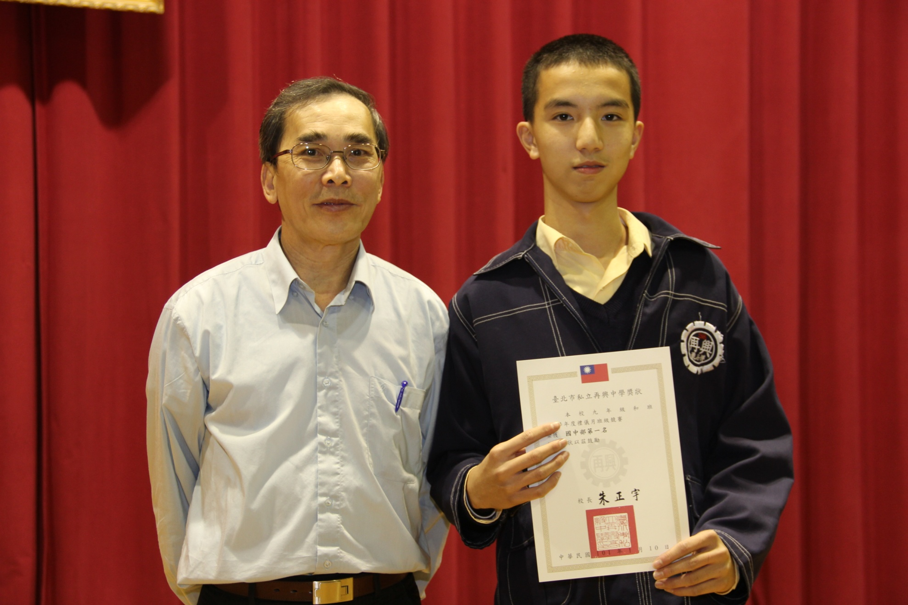
獲獎班級：九年和班

